I. E. Pedacito de Cielo, La Tebaida, Quindío
Simulacro Matemáticas Saber ICFES
Probabilidad y Estadística - Porcentajes

.
- Escenario
De una caja que contiene bolas de color rosa, violeta y turquesa del mismo tamaño, se saca una bola al azar.
- Si se sabe que la probabilidad de sacar una bola de color rosa es de 6 / 29, en la caja puede haber
  - 18 de color violeta, 6 bolas de color rosa y 13 de color turquesa
  - 22 de color violeta, 24 de color turquesa y 12 bolas de color rosa
  - 9 bolas de color rosa, 16 de color turquesa y 13 de color violeta
  - 6 bolas de color rosa, 22 de color violeta y 10 de color turquesa
- Escenario
Un estudiante tiene un vaso de forma cilíndrica. El vaso tiene una base circular de radio 42 cm y una altura de 79 cm, como se muestra en la figura.
- 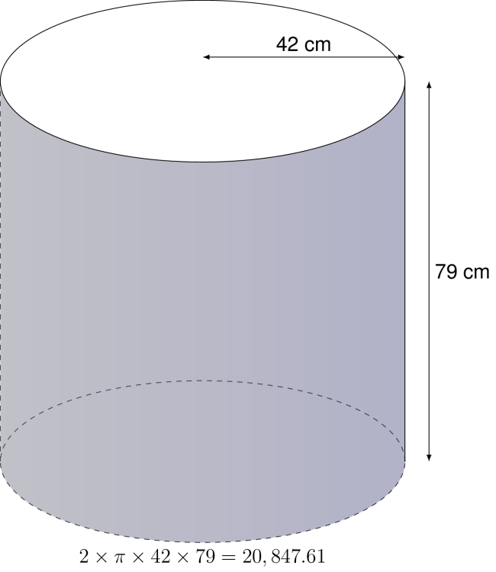
- A partir de la información anterior, el estudiante plantea la siguiente operación:
$$2×π×42×79=20,847.61$$
- ¿A qué corresponde el resultado de la anterior operación?
  - Al volumen del vaso
  - Al área de la tapa del vaso
  - Al área lateral del vaso
  - Al perímetro de la tapa del vaso

